«Развивающая предметно-пространственная среда – часть образовательной среды, представленная специально организованным пространством (помещениями, участком и т. п.), материалами, оборудованием и инвентарем, для развития детей дошкольного возраста в соответствии с особенностями каждого возрастного этапа, охраны и укрепления их здоровья, учёта особенностей и коррекции недостатков их развития».

Назначение и цели организации РППС ДОО
В системе дошкольного образования в связи с принятием ФГОС ДО, а также меняющихся нормативно-правовых, административных, экономических, социокультурных условий, дошкольные организации могут вполне реально осуществлять реформу своей деятельности. Это касается и изменений развивающей среды ребенка. Здесь крайне необходимо произвести новые изменения при сохранении лучших традиций системы.
Развивающая предметно-пространственная среда группового помещения является частью целостной образовательной среды дошкольной организации. В рамках современных тенденций развития российского дошкольного образования возможны разные варианты создания развивающей предметно-пространственной среды при условии, что учитывается возрастная и гендерная специфика для реализации общеобразовательной программы.
В соответствии с ФГОС дошкольного образования предметная среда должна обеспечивать и гарантировать:
- охрану и укрепление физического и психического здоровья и эмоционального благополучия детей, а также проявление уважения к их человеческому достоинству к их чувствам и потребностям, формировать и поддерживать положительную самооценку, в том числе и при взаимодействии детей друг с другом и в коллективной работе, уверенность в собственных возможностях и способностях;
- максимальную реализацию образовательного потенциала пространства Организации, Группы и прилегающей территории, приспособленной для реализации Программы ФГОС, а также материалов, оборудования и инвентаря для развития детей дошкольного возраста в соответствии с особенностями каждого возрастного этапа, охраны и укрепления их здоровья, учета особенностей и коррекции недостатков их развития;
- построение вариативного развивающего образования, ориентированного на возможность свободного выбора детьми материалов, видов активности, участников совместной деятельности и общения, как с детьми разного возраста, так и со взрослыми, а также свободу в выражении своих чувств и мыслей;
- создание условия для ежедневной трудовой деятельности и мотивации непрерывного самосовершенствования профессиональное развитие педагогических работников, а также содействие в определении собственных целей, личных и профессиональных потребностей и мотивов;
- открытость дошкольного образования и вовлечение родителей (законных представителей) непосредственно в образовательную деятельность, осуществление их поддержки по вопросам образования детей, воспитания, охране и укреплении их здоровья, а также поддержки образовательных инициатив внутри семьи;
- построение образовательной деятельности на основе взаимодействия взрослых с детьми, ориентированной на интересы и возможности каждого ребенка и учитывающего социальную ситуацию его развития и соответствующих возрастных и индивидуальных особенностей (недопустимость как искусственного ускорения, так и искусственного замедления развития детей);
- создание равных условий, максимально способствующих реализации различных образовательных программ в дошкольных образованиях для детей, принадлежащих к разным национально-культурным, религиозным общностям и социальным слоям, а также имеющих различные (в том числе ограниченные) возможности здоровья.
В каждой ДОО развивающая предметно-пространственная среда обладает свойствами открытой системы и выполняет образовательную, развивающую, воспитывающую, стимулирующую функции.
В процессе взросления ребенка все компоненты (игрушки, оборудование, мебель и пр. материалы) развивающей предметно-пространственной среды также необходимо менять, обновлять и пополнять. Как следствие, среда должна быть не только развивающей, но и развивающейся.

Основные принципы организации развивающей предметно-пространственной среды дошкольной образовательной организации (РППС ДОО)
Принципы конструирования предметно-пространственной среды в образовательных учреждениях основаны на психолого-педагогической концепции современного дошкольного образования, которая сводится к созданию социальной ситуации развития ребенка.
В соответствии с ФГОС ДО и общеобразовательной программой ДОО развивающая предметно-пространственная среда создается педагогами для развития индивидуальности каждого ребенка с учетом его возможностей, уровня активности и интересов. Для выполнения этой задачи РППС должна быть:
- содержательно-насыщенной – включать средства обучения (в том числе технические), материалы (в том числе расходные), инвентарь, игровое, спортивное и оздоровительное оборудование, которые позволяют обеспечить игровую, познавательную, исследовательскую и творческую активность всех категорий детей, экспериментирование с материалами, доступными детям; двигательную активность, в том числе развитие крупной и мелкой моторики, участие в подвижных играх и соревнованиях; эмоциональное благополучие детей во взаимодействии с предметно-пространственным окружением; возможность самовыражения детей;
- трансформируемой – обеспечивать возможность изменений РППС в зависимости от образовательной ситуации, в том числе меняющихся интересов и возможностей детей;
- полифункциональной – обеспечивать возможность разнообразного использования составляющих РППС (например, детской мебели, матов, мягких модулей, ширм, в том числе природных материалов) в разных видах детской активности;
- доступной – обеспечивать свободный доступ воспитанников (в том числе детей с ограниченными возможностями здоровья) к играм, игрушкам, материалам, пособиям, обеспечивающим все основные виды детской активности;
- безопасной – все элементы РППС должны соответствовать требованиям по обеспечению надёжности и безопасность их использования, такими как санитарно-эпидемиологические правила и нормативы и правила пожарной безопасности.
Определяя наполняемость РППС, следует помнить о концептуальной целостности образовательного процесса. Для реализации содержания каждого из направлений развития и образования детей ФГОС ДО определяет пять образовательных областей – социально-коммуникативное развитие, познавательное развитие, речевое развитие, художественно-эстетическое развитие и физическое развитие. Принимая во внимание интегративные качества образовательных областей, игрушки, оборудование и прочие материалы для реализации содержания одной образовательной области могут использоваться и в ходе реализации содержания других областей, каждая из которых соответствует детским видам деятельности (игровой, двигательной, коммуникативной, познавательно-исследовательской, изобразительной, конструирования, восприятия художественной литературы и фольклора, музыкальной и др.).
Также при организации РППС взрослым участникам образовательного процесса следует соблюдать принцип стабильности и динамичности окружающих ребенка предметов в сбалансированном сочетании традиционных (привычных) и инновационных (неординарных) элементов, что позволит сделать образовательный процесс более интересным, формы работы с детьми более вариативными, повысить результативность дошкольного образования и способствовать формированию у детей новых компетенций, отвечающих современным требованиям.
В то же время, следует помнить о том, что пособия, игры и игрушки, предлагаемые детям, не должны быть архаичными, их назначение должно нести информацию о современном мире и стимулировать поисково-исследовательскую детскую деятельность.

Для обеспечения ребенку свободного выбора предметов и оборудования РППС, возможности действовать индивидуально или со сверстниками, при формировании РППС необходимо уделять внимание ее информативности, предусматривающей разнообразие тематики материалов и оборудования.
При реализации образовательной программы дошкольного образования в различных организационных моделях и формах РППС должна обеспечивать:
- соответствие общеобразовательной программе ДОО
- соответствие материально-техническим и медико-социальным условиям пребывания детей в ДОО;
- соответствие возрастным возможностям детей;
- трансформируемость в зависимости от образовательной ситуации, интересов и возможностей детей;
- возможность использования различных игрушек, оборудования и прочих материалов в разных видах детской активности;
- вариативное использование различных пространств (помещений) и материалов (игрушек, оборудования и пр.) для стимулирования развития детей;
- наличие свободного доступа детей (в том числе с ограниченными возможностями физического здоровья и детей-инвалидов) непосредственно в организованном пространстве к игрушкам, материалам, пособиям и техническим средствам среды.
- соответствие всех компонентов РППС требованиям безопасности и надежности при использовании согласно действующим СанПиН.

Развивающая предметно - пространственная среда во 2-й младшей группе общеразвивающей направленности МКДОУ №27 п. Горнореченский.

Воспитатель: Грибачёва Ангелина Николаевна, стаж работы – 32 года.

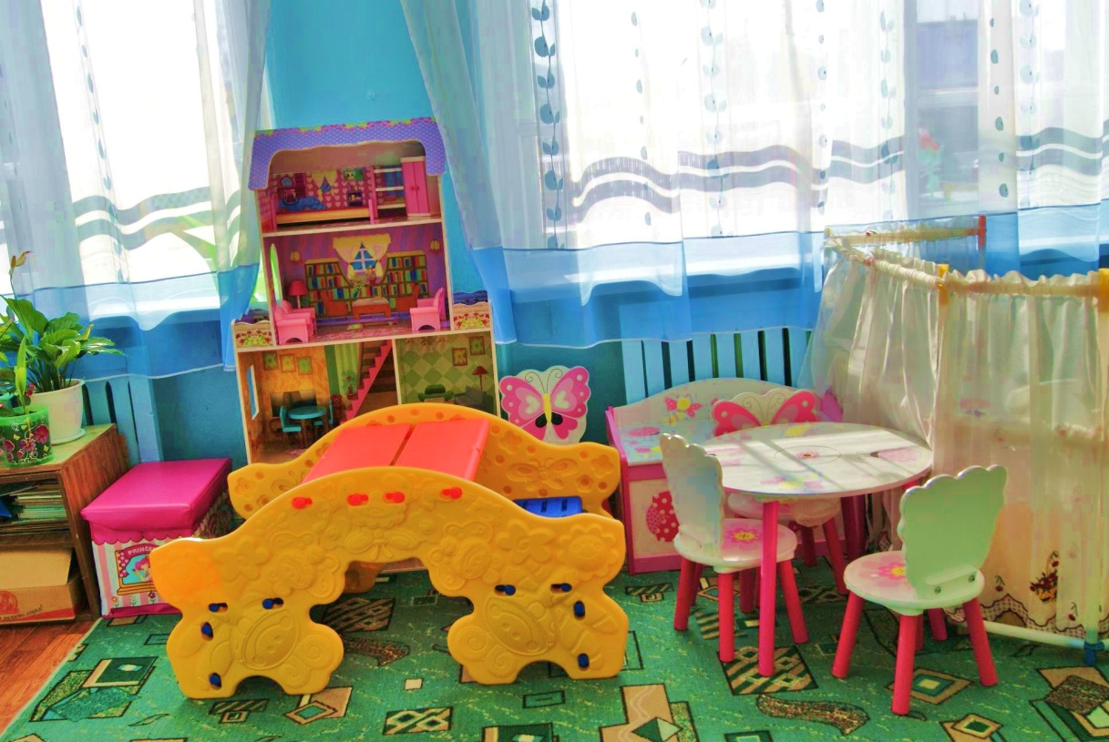

Групповая комната

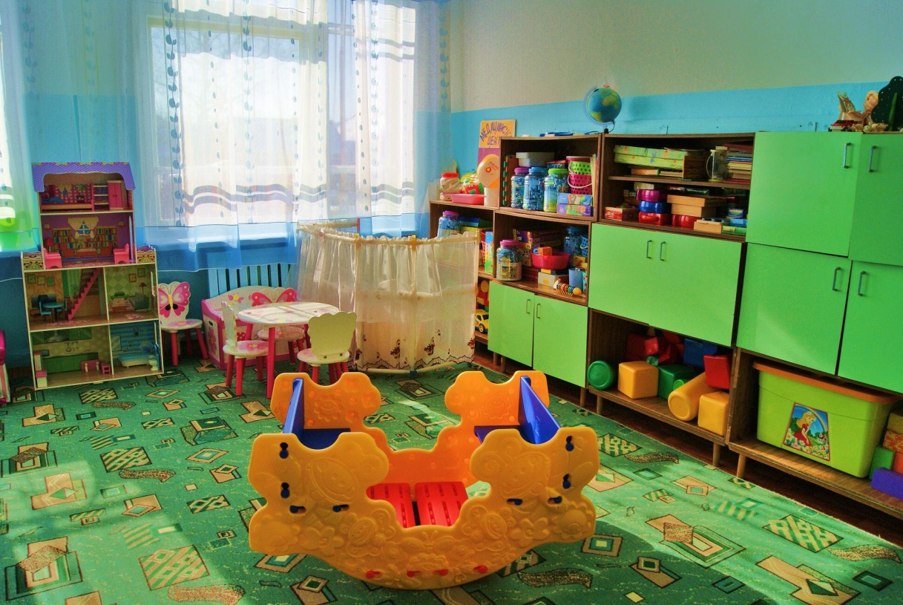

Чудесное превращение детского столика в качельку.

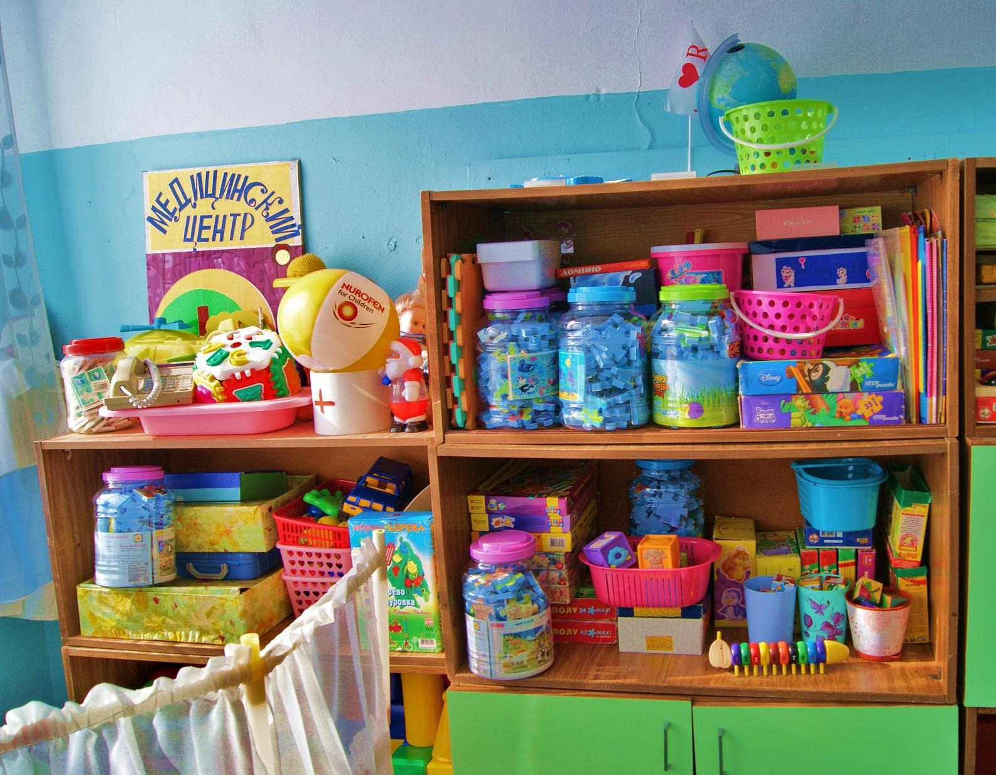

Настольные игры

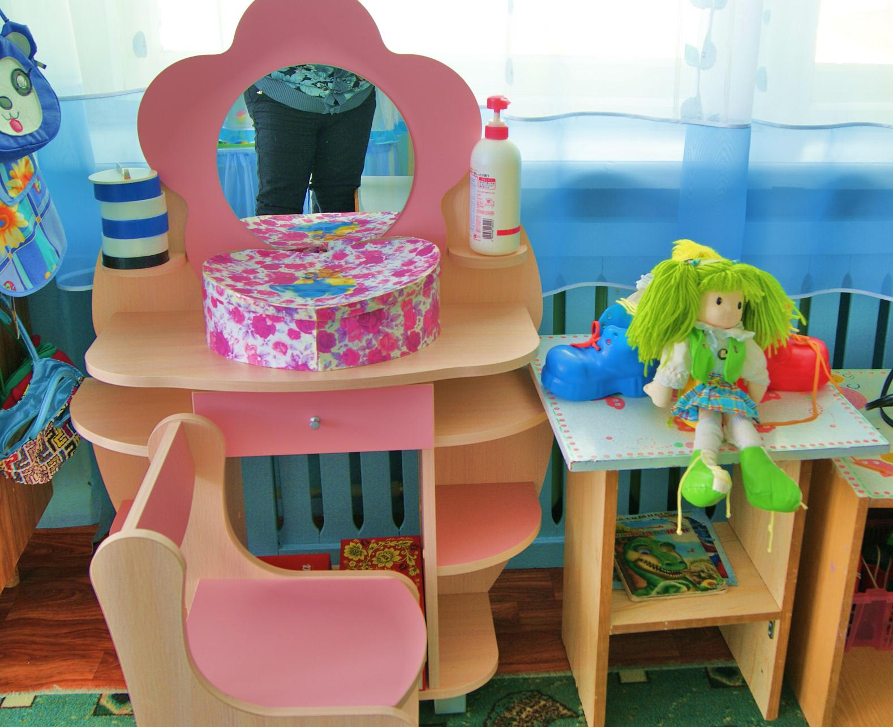
Детская парикмахерская. «Учимся завязывать шнурочки на куклах».
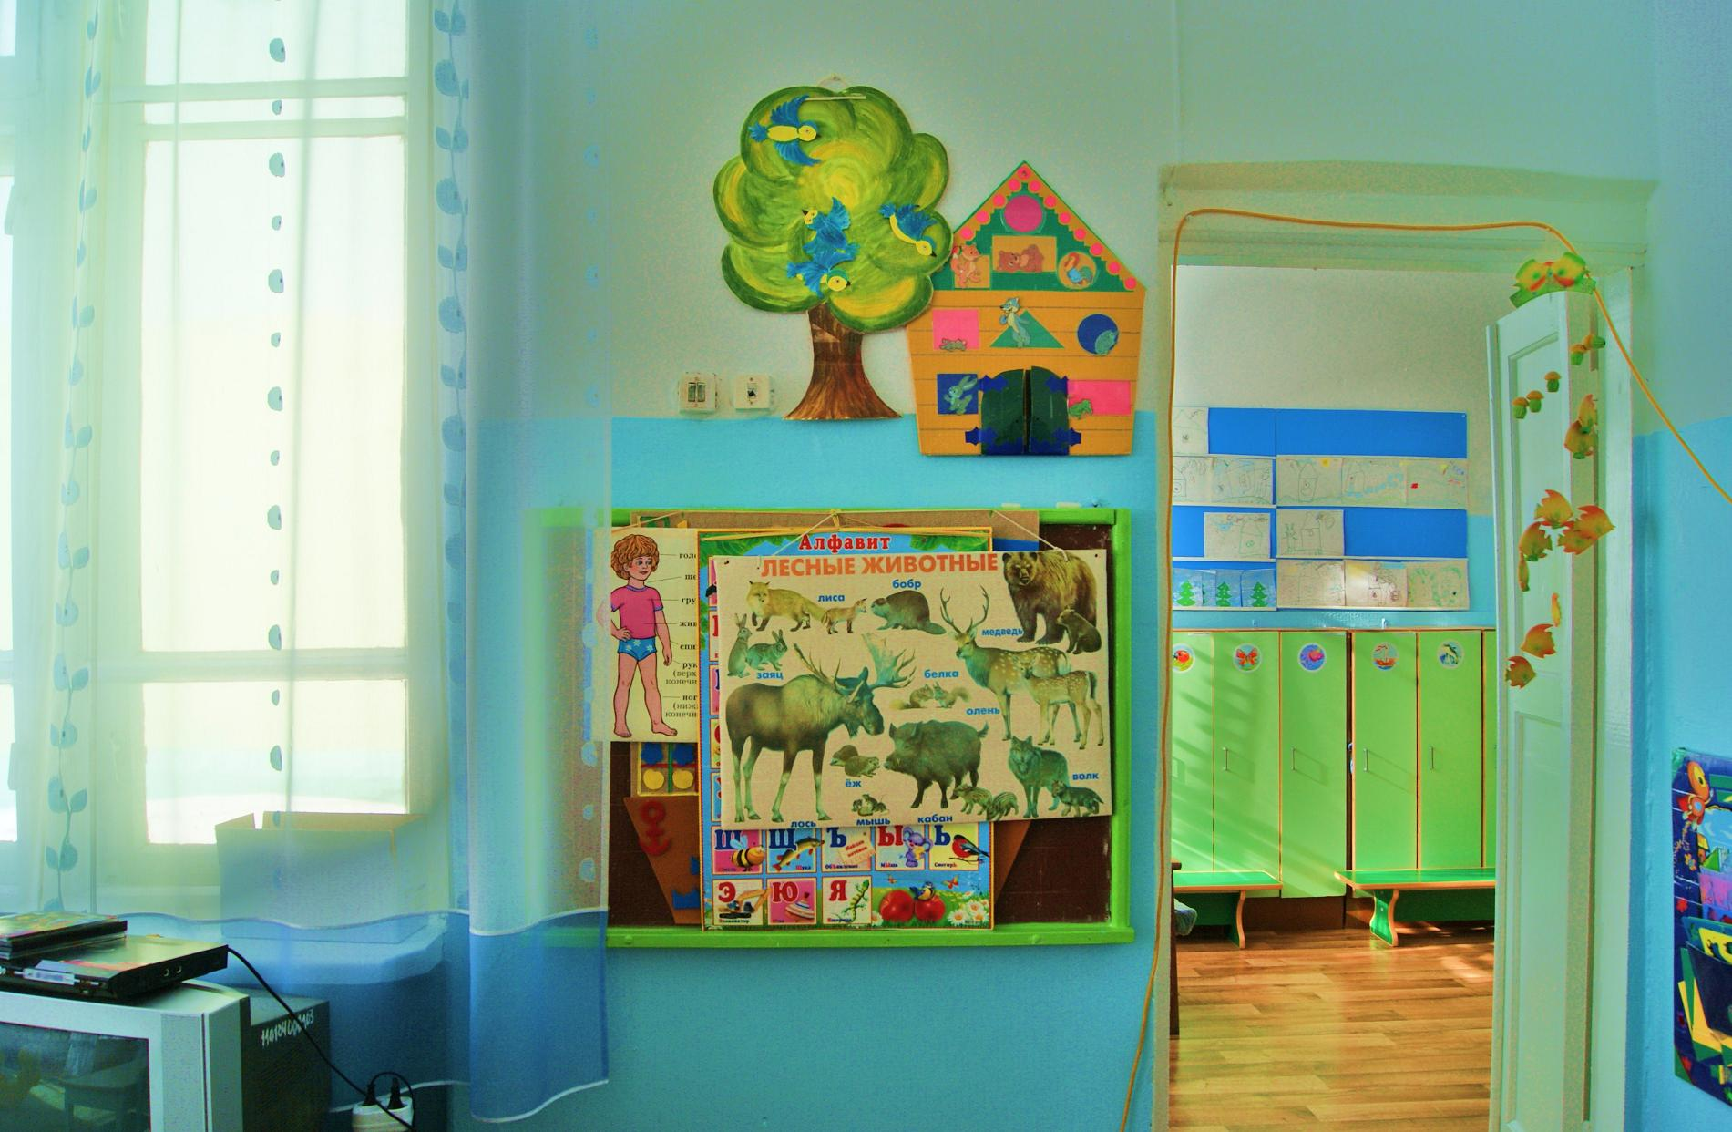

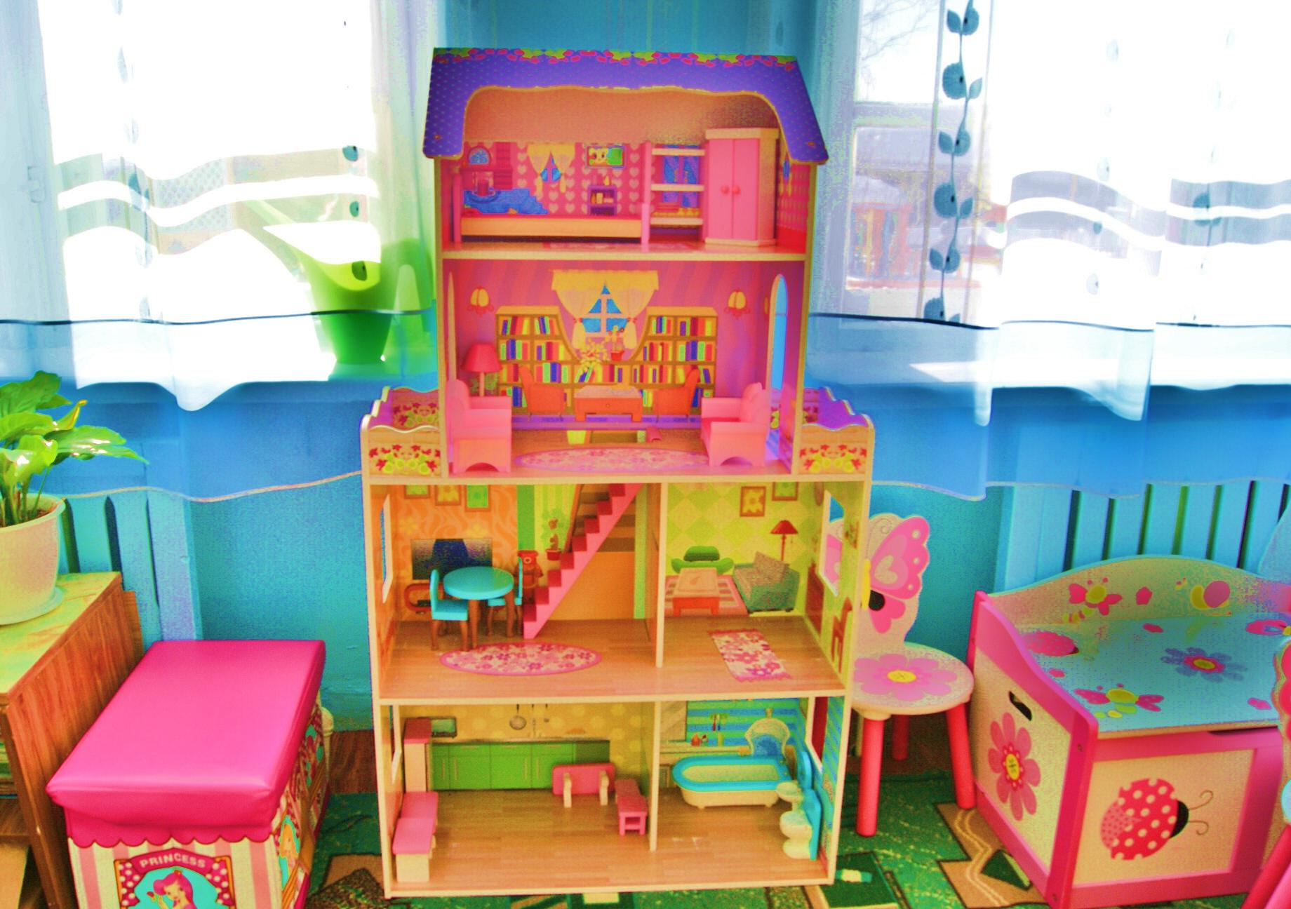

Домик для кукол.
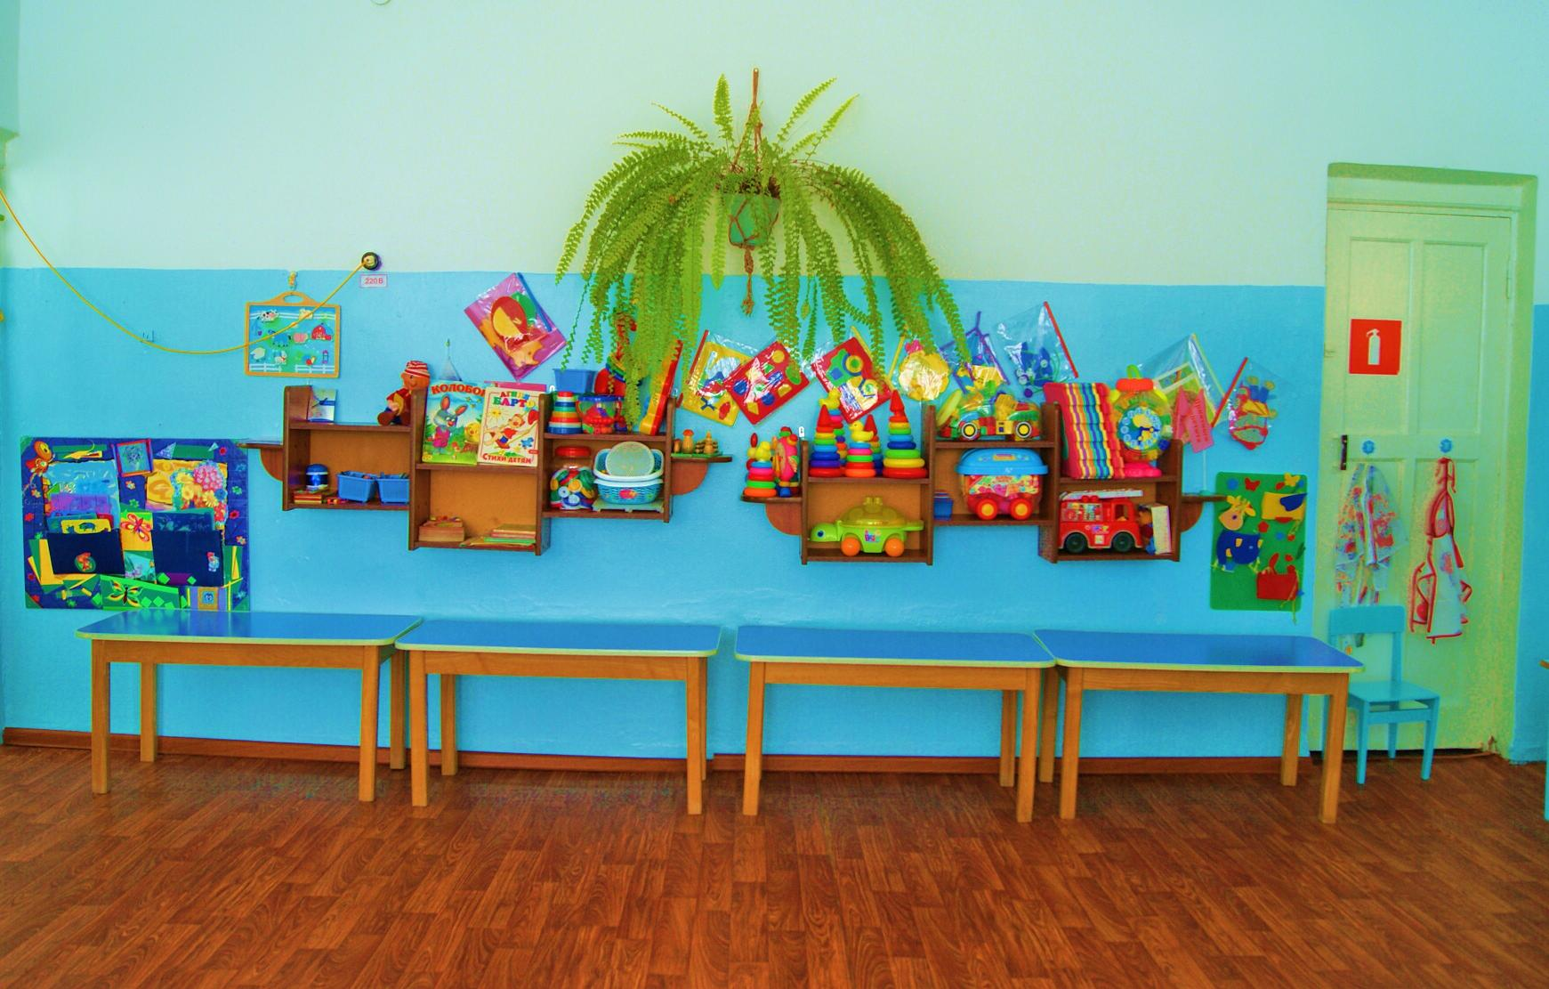

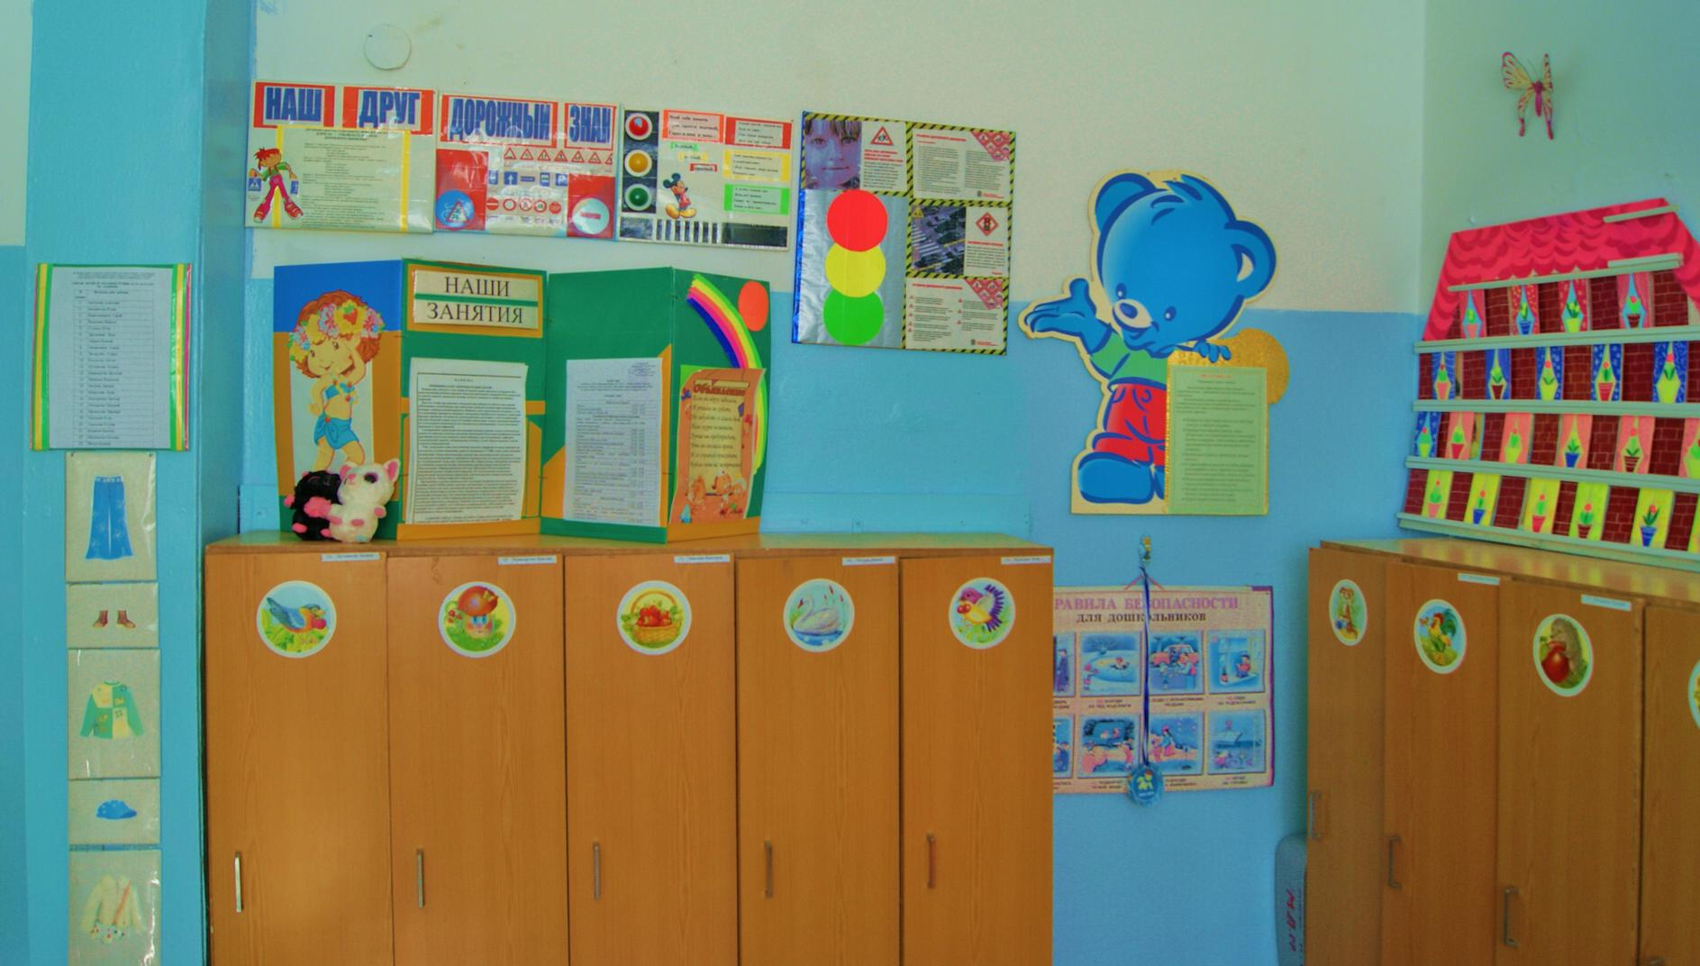
Приемная.

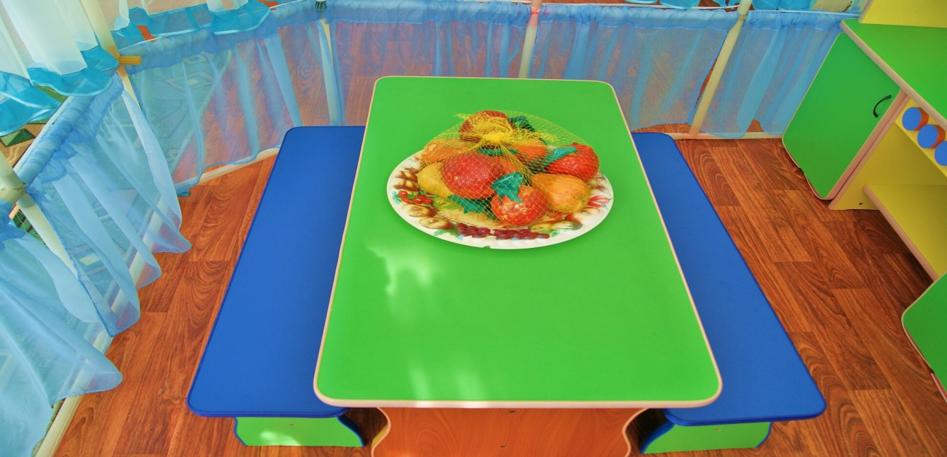
Фруктовое угощение

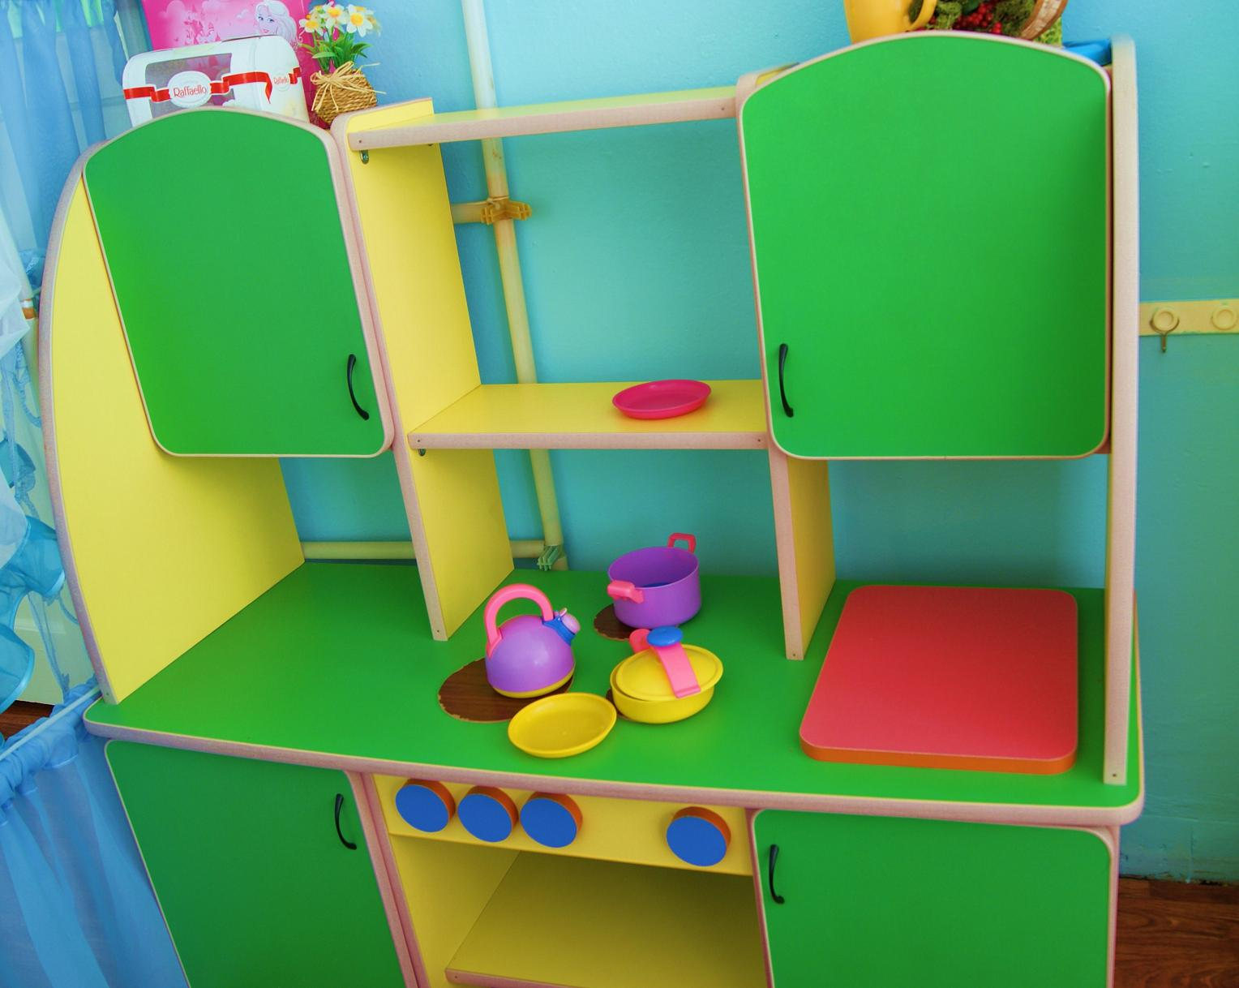

Кухонный уголок

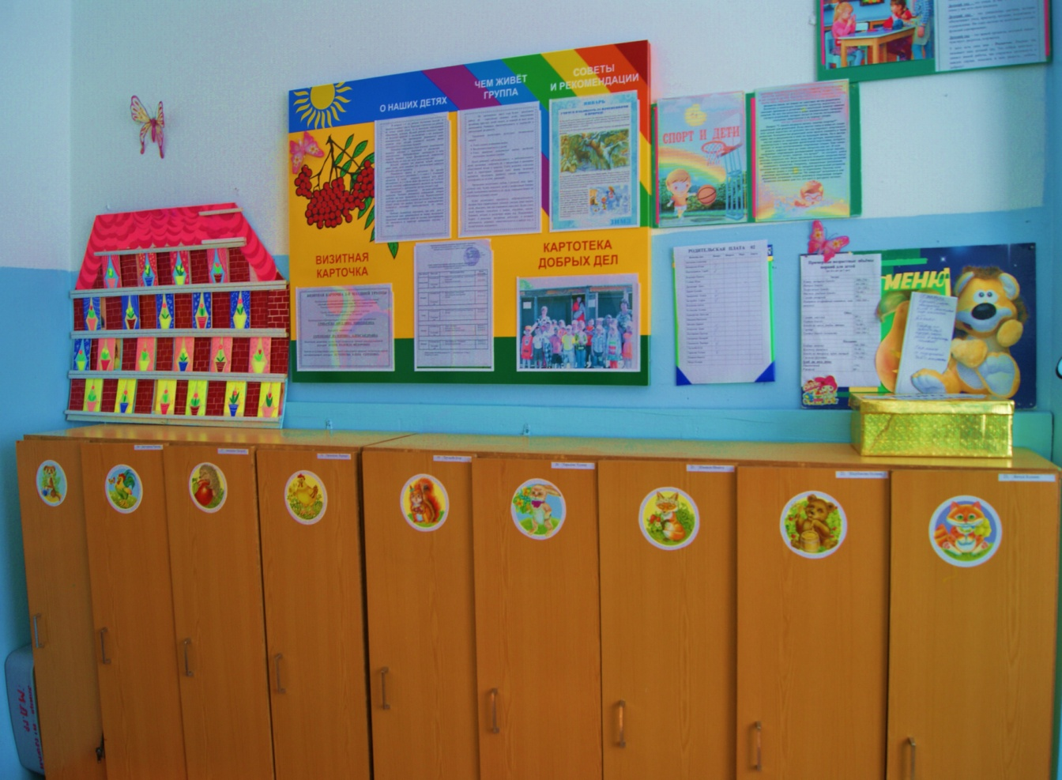

Приемная
